**25η Μαρτίου**

Η 25η Μαρτίου είναι μέρα αργίας που **έχει διπλή σημασία** για τους Έλληνες**. Είναι θρησκευτική και εθνική γιορτή**. Είναι θρησκευτική, γιατί γιορτάζουμε τον Ευαγγελισμό της Θεοτόκου και εθνική, γιατί η ημέρα αυτή σηματοδοτεί την έναρξη της ελληνικής επανάστασης ενάντια στην οθωμανική κυριαρχία το 1821.

**Ευαγγελισμός της Θεοτόκου**

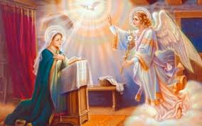

Ευαγγελισμός της Θεοτόκου Στις 25 του Μάρτη γιορτάζουμε τον Ευαγγελισμό της Θεοτόκου. Ο Άγγελος του Θεού έφερε στη Μαρία το χαρμόσυνο μήνυμα ότι θα γεννήσει το Σωτήρα του κόσμου, το Χριστό μας.

**Εθνική Γιορτή**

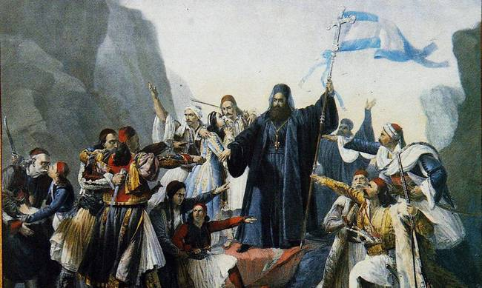

Ημέρα **γιορτής** και **συγκίνησης**η 25η Μαρτίου για τον απανταχού ελληνισμό, αφού είναι η **έναρξη της Ελληνικής Επανάστασης την 25ης Μαρτίου του 1821** με την οποία ο **Ελληνικός λαός** αποφάσισε να αντιδράσει δυναμικά και να ανατρέψει το καθεστώς της υποδούλωσής του για περίπου **400 χρόνια**, κάτω από τον **Τουρκικό ζυγό**.

Η επανάσταση κράτησε εννέα ολόκληρα αιματηρά και ηρωικά χρόνια σε πολλά μέτωπα μέχρι το 1830 που ιδρύθηκε επίσημα το ελληνικό κράτος και την ένταξη της Ελλάδος, ύστερα από πολλούς αιώνες, στον πολιτικό χάρτη των ανεξάρτητων κρατών της γης.

Οι σημαντικότερες μάχες που δόθηκαν στην Ελλάδα στη διάρκεια της επανάστασης

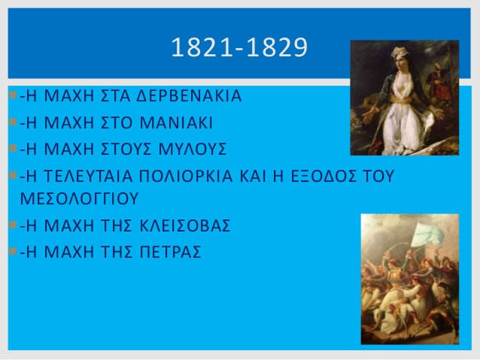

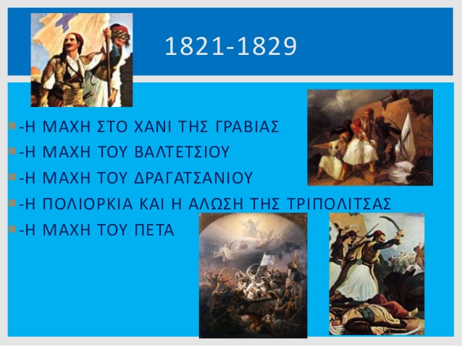

Παρακάτω μπορείτε να δείτε και γεωγραφικά τις σημαντικότερες μάχες.

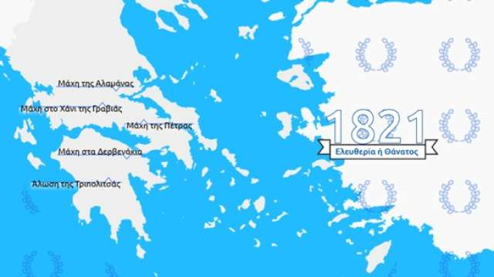

Οι σημαντικότεροι ήρωες της ελληνικής επανάστασης του 1821

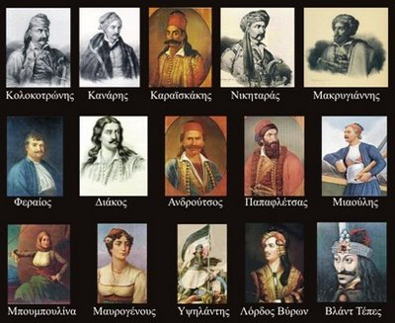

1.Φύλλο εργασίας

Παρακαλώ απαντήστε στις παρακάτω ερωτήσεις, βάζοντας το ΣΩΣΤΟ ή ΛΑΘΟΣ .

1. Η 25η Μαρτίου είναι τριπλή γιορτή. ……………….
2. Η Ελληνική Επανάσταση έγινε το 1950. ……………..
3. Το 1821 πολέμησαν οι Έλληνες τους Γερμανούς. ……..
4. Ο Ευαγγελισμός της Θεοτόκου είναι στις 25 Μαρτίου. …
5. Η Ελληνική Επανάσταση κράτησε 9 χρόνια. …………...
6. Οι Έλληνες ήταν 600 χρόνια κάτω από τον τουρκικό ζυγό. ………………..
7. Ο Κολοκοτρώνης λέγεται και γέρος του Μοριά. …………
8. Η Άλωση της Κωνσταντινούπολής έγινε το 1453. ……..
9. Η Μπουμπουλίνα ήταν ηρωίδα του 1821. …………….

1. Η σφαγή του Διστόμου έγινε το 1821. ………………..

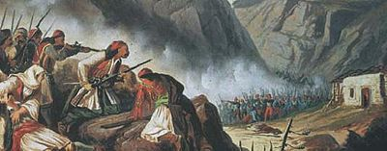

**2. Γράψτε τα ονόματα των αγωνιστών του 1821**

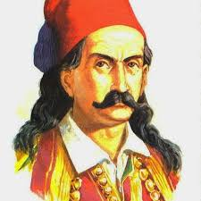

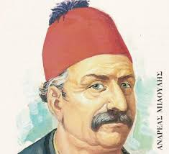

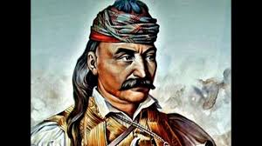

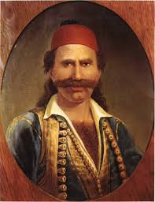

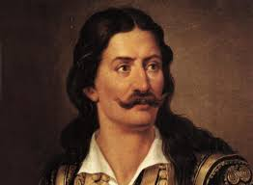

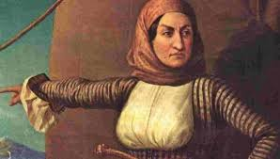

[ Ανδρούτσος , Μπουμπουλίνα , Μιαούλης , Διάκος, Κολοκοτρώνης, Μπότσαρης].

**3. Να κυκλώσετε τις λέξεις που είναι σχετικές με την επανάσταση του 1821:**

**Ελευθερία Τούρκοι Γερμανοί Κουμπούρια**

**Θάνατος Κλεφτοπόλεμος Σημαία Βόμβες**

**Σκλαβιά Ιταλοί Μάχη της Γραβιάς**

**Σφαγή του Διστόμου Αθανάσιος Διάκος Εκτέλεση**

**Πείνα Κρυφό σχολειό 1940 Κανάρης Εβραίοι**

**Επανάσταση Αντίσταση Παιδομάζωμα**

**Θυσία Καράβια φουστανέλα Β. Ήπειρος**

**στρατιωτικές στολές Καλάβρυτα Μαντώ Μαυρογένους**

**Παπαφλέσσας Ντούτσε αέρα!!!!! Μάρτιος Σουλτάνοι**

**4.Φύλλο Εργασίας**

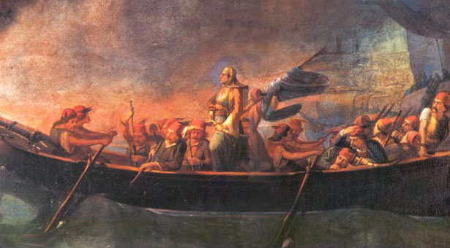

**Γράψτε με μικρά γράμματα τα ονόματα των γυναικών που αγωνίστηκαν το 1821:**

**1.ΛΑΣΚΑΡΙΝΑ ΜΠΟΥΜΠΟΥΛΙΝΑ (1771-1825)**

**……………………………………………………………**

**2.ΜΑΝΤΩ ΜΑΥΡΟΓΕΝΟΥΣ** **(1796-1840)**

**…………………………………………………………**

**3. ΣΟΥΛΙΩΤΙΣΣΕΣ**

**……………………………………………………………**

**4.ΜΕΣΟΛΟΓΓΙΤΙΣΣΕΣ**

**………………………………………………………………**

**5. ΧΙΩΤΙΣΣΕΣ**

**………………………………………………………………**

**6. ΓΥΝΑΙΚΕΣ ΤΟΥ ΖΑΛΟΓΓΟΥ**

**…………………………………………………………………**

**5. Φύλλο εργασίας:**

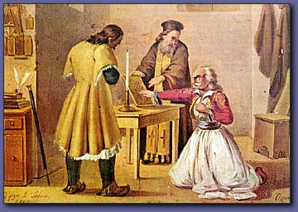

**Συμπληρώστε με τις παρακάτω λέξεις τα κενά του κειμένου για τη Φιλική Εταιρία**

**[μυστικές , επανάστασης , Ελλήνων, Οθωμανική Αυτοκρατορία, 1814, Ξάνθο , Σκουφά , Τσακάλωφ.]**

**Φιλική Εταιρεία** ήταν η σημαντικότερη από τις μ…………………. οργανώσεις που σχηματίστηκαν για την προετοιμασία ε…………………..  για την απελευθέρωση των Ε………………….. από την Ο……………….. Α………………………... Ιδρύθηκε το 1……… στην Οδησσό, και σύμφωνα με τους παλαιότερους ιστορικούς , από τον Εμμανουήλ Ξ……………, τον Νικόλαο Σ…………….. και τον Αθανάσιο Τ…………………

Όλοι οι Φιλικοί ορκίζονται πίστη στον ιερό σκοπό της ελευθερίας και ο παπάς ευλογεί τη σημαία. Η σημαία είναι άσπρη και γαλάζια Τα χρώματα που κυριαρχούν στην Ελλάδα και φυσικά έχει στη μέση ένα μεγάλο Σταυρό το σύμβολο της πίστης που κράτησε ενωμένους τους Έλληνες. Οι φουστανέλες που φοράνε οι Έλληνες έχουν 400 πιέτες όσα ήταν και τα χρόνια της σκλαβιάς τους.